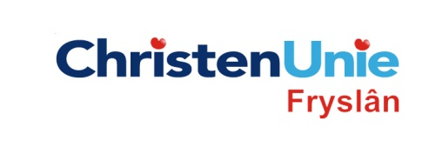
In te vullen door de griffier

motie nr.

paraaf

Agendapunt

MOTIE, ex artikel 29 Reglement van orde
Statenvergadering | 6 november 2013
Agendapunt | 03B Untwerp-begrutting 2014 en ûntwerp-begrutting Fonds Nazorg Stortplaatsen Fryslân (ynklusyf Ynvestearringaginda Wurkje foar Fryslân)
De Staten, in vergadering bijeen op 6 november 2013

Constaterende dat

- het Sociaal beleid in 2016 geen zelfstandig beleid meer is;
- dit integraal onderdeel wordt van andere beleidsvelden;
- gemeenten en instellingen de verantwoordelijke partijen worden in het lokale welzijns- en zorgdomein.

Overwegende dat

- het in deze begroting nog niet duidelijk is hoe het sociaal domein zal worden opgenomen in de provinciale beleidsvelden (andere hoofdstukken van de begroting).

verzoeken het college van Gedeputeerde Staten

- in de behandeling van de kadernota te laten zien hoe de verschillende taken uit het sociale domein in de provinciale beleidsvelden worden opgenomen.

en gaan over tot de orde van de dag
Indiener(s) | (fractie / naam / handtekening)  ChristenUnie Anja Haga  SP Jos van der Horst  GrienLinks Retze van der Honing  Friese Koers Jelle Hiemstra  PvdA Hetty Janssen

